**หลักเกณฑ์การบริหารและพัฒนาทรัพยากรบุคคล**

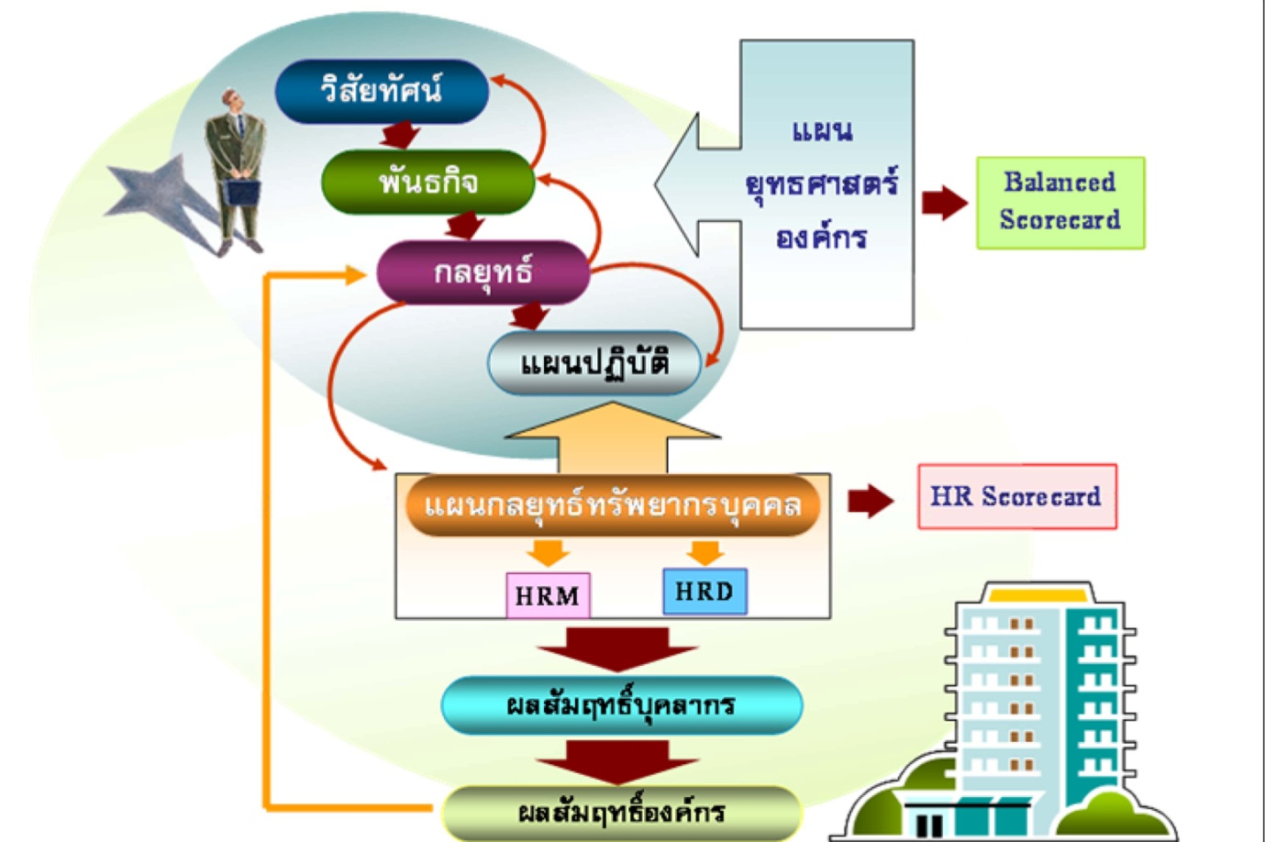

ภาพที่ 2 ความเชื่อมโยงของผลสัมฤทธิ์ที่เกิดจากแผนกลยุทธ์การบริหารทรัพยากรบุคคลต่อผลสัมฤทธิ์ขององค์กร

**HR Scorecard ตามแนวทางของสำนักงาน ก.พ.**

การนำแนวความคิดและเทคนิค Balanced Scorecard มาประยุกต์ใช้ในการบริหารทรัพยากรบุคคลนั้น จำเป็นอย่างยิ่งที่จะต้องมีการวิเคราะห์และปรับใช้ที่เหมาะสม ดังนั้น สำนักงาน ก.พ. จึงได้ศึกษาและกำหนดกรอบมาตรฐานความสำเร็จของการบริหารทรัพยากรบุคคลหรือ HR Scorecard สำหรับเป็นแนวทางแก่ส่วนราชการในการบริหารทรัพยากรบุคคลให้เป็นไปตามกรอบมาตรฐานดังกล่าว โดยมีวัตถุประสงค์ ดังนี้

*“เพื่อจัดให้ทิศทาง ยุทธศาสตร์ และแนวทางปฏิบัติทางด้านการบริหารทรัพยากรบุคคล ตอบสนอง สนับสนุน และเป็นไปในแนวทางเดียวกันกับยุทธศาสตร์ของแนวราชการ โดยก่อให้เกิดการมุ่งเน้นผลลัพธ์ ยุทธศาสตร์ และการติดตามวัดประเมินผลลัพธ์อย่างต่อเนื่องและเพื่อปรับบทบาทงานด้านการบริหารทรัพยากรบุคคลของส่วนราชการ ให้มีความเป็นหุ้นส่วนทางกลยุทธ์ (Strategic Partner) หรือสนับสนุนความสำเร็จตามประเด็นยุทธศาสตร์ของส่วนราชการที่หน่วยบริหารทรัพยากรบุคคลนั้นให้บริการอยู่”*

มาตรฐานความสำเร็จด้านการบริหารทรัพยากรบุคคลในส่วนราชการ (Standard for Success) หมายถึง ผลการบริหารงานราชการด้านการบริหารทรัพยากรบุคคลซึ่งเป็นเป้าหมายสุดท้ายที่ส่วนราชการต้องบรรลุ โดยสำนักงาน ก.พ. ได้กำหนดกรอบมาตรฐานความสำเร็จไว้ 5 มิติ สำหรับเป็นแนวทางแก่ส่วนราชการในการบริหารทรัพยากรบุคคลให้เป็นไปตามกรอบมาตรฐานดังกล่าว ดังนี้

* + - มิติที่ 1 ความสอดคล้องเชิงยุทธศาสตร์
    - มิติที่ 2 ประสิทธิภาพของการบริหารทรัพยากรบุคคล (HR Operational Efficency)
    - มิติที่ 3 ประสิทธิผลของการบริหารทรัพยากรบุคคล (HRM Program Effectiveness)
    - มิติที่ 4 ความพร้อมรับผิดด้านการบริหารทรัพยากรบุคคล
    - มิติที่ 5 คุณภาพชีวิตและความสมดุลระหว่างชีวิตกับการทำงาน

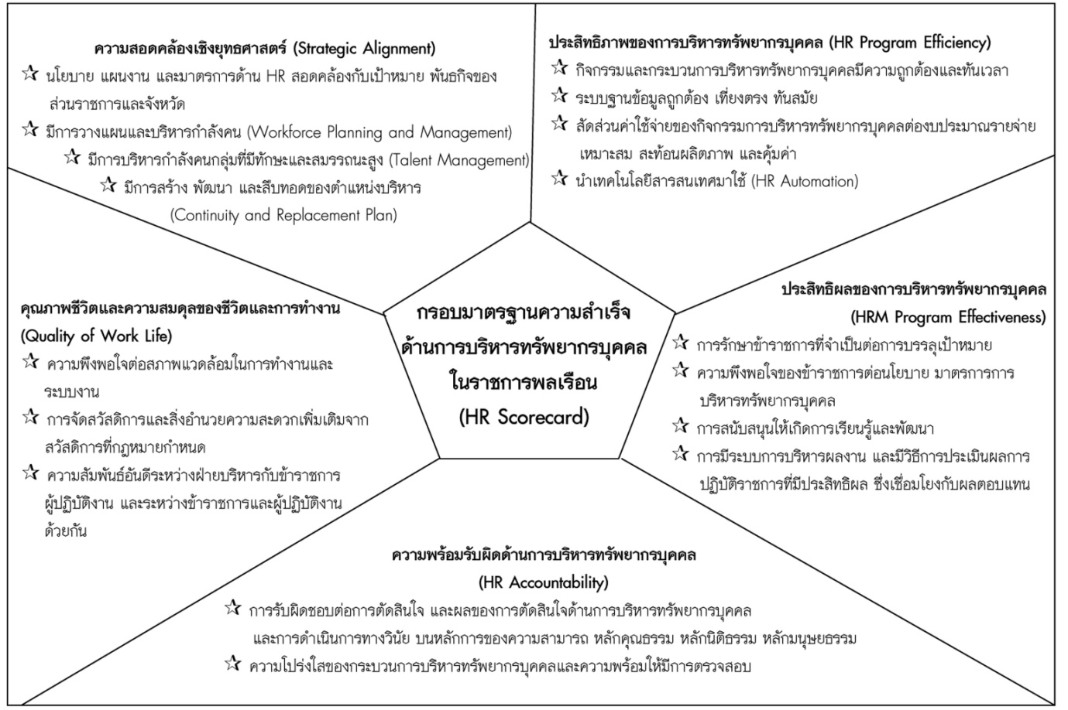

* ภาพที่ 3 กรอบมาตรฐานความสำเร็จด้านบริหารทรัพยากรบุคคลในราชการพลเรือน

**ทิศทางและแนวทางการดำเนินงานด้านการพัฒนาการบริหารงานบุคคลส่วนท้องถิ่น**

**เจตนารมณ์ในการปรับปรุงระบบบริหารงานบุคคลส่วนท้องถิ่น ภายใต้ระบบปัจจุบันไปสู่การบริหารงานบุคคลที่พึงปรารถนา**

(1) หลักความเป็นอิสระของท้องถิ่นที่จะสามารถกำหนดนโยบาย ตัดสินใจ หรือ

ดำเนินการใดๆ ตามที่ได้รับมอบหมาย

(2) หลักคุณธรรม ที่เน้นในเรื่องความรู้ ความสามารถ ความเสมอภาคในโอกาส

ความมั่นคงในอาชีพ และความเป็นกลางทางการเมือง

(3) หลักประสิทธิภาพ/ประสิทธิผล ที่เน้นการใช้ทรัพยากรการบริหารให้เกิดประโยชน์สูงสุด และสัมฤทธิผลตามเป้าหมายที่ตั้งไว้

(4) หลักความโปร่งใส สามารถตรวจสอบได้ การบริหารงานต้องเป็นไปอย่างเปิดเผย สามารถให้ทุกฝ่ายตรวจสอบได้ทุกขั้นตอน

(5) หลักการมีส่วนร่วมในกระบวนการบริหารงานบุคคล เน้นการเปิดโอกาสให้ผู้มี

ส่วนเกี่ยวข้องในกระบวนการตัดสินใจในเรื่องสำคัญ ได้เข้ามามีส่วนให้ความคิดเห็นร่วมรับผิดชอบ

(6) หลักการรับผิดชอบต่อส่วนรวม หมายถึงการมุ่งเน้นความรับผิดชอบของ

ส่วนราชการกับสังคม

**แนวทางการพัฒนาการบริหารงานบุคคลส่วนท้องถิ่น**

(1) พัฒนาระบบและรูปแบบการบริหารงานบุคคล โดยให้อยู่ในกรอบวงเงินไม่เกินร้อยละ 40 ของงบประมาณรายจ่ายประจำปีของแต่ละองค์กรปกครองส่วนท้องถิ่น

(2) พัฒนาบุคลากรโดยเน้นถึงการสร้างแรงจูงใจ การฝึกอบรม การสร้างกลไก

การพัฒนาบุคลากรให้ท้องถิ่นพัฒนาไปได้

(3) พัฒนาระบบการติดตามประเมินผลบุคคล โดยมีตัวชี้วัด กลไกในการวัดและทดสอบสมรรถนะตัวบุคคล

(4) พัฒนาระบบเทคโนโลยีและการเชื่อมโยงเครือข่ายโดยเน้นเฉพาะข้อมูลบุคคล

ที่มีคุณสมบัติเหมาะสม และยินดีมาทำงานให้ท้องถิ่น

**เป้าหมายการพัฒนาระบบบริหารงานบุคคลส่วนท้องถิ่น**

เพื่อให้แนวคิดและทิศทางการพัฒนาการบริหารงานบุคคลส่วนท้องถิ่นดังกล่าว เป็นไปตามเจตนารมณ์ของรัฐธรรมนูญและหลักการกระจายอำนาจให้แก่องค์กรปกครองส่วนท้องถิ่น จึงกำหนดเป้าหมายของการพัฒนาระบบบริหารงานบุคคลส่วนท้องถิ่น ดังนี้

(1) องค์กรปกครองส่วนท้องถิ่น มีระบบการบริหารงานบุคคล ที่มีความเป็นอิสระตามเจตนารมณ์ของรัฐธรรมนูญแห่งราชอาณาจักรไทย โดยเป็นระบบที่ยึดถือหลักการการบริหารกิจการบ้านเมืองและสังคมที่ดี

(2) องค์กรปกครองส่วนท้องถิ่น มีระบบการบริหารงานบุคคลที่มีความทันสมัยและ

มีประสิทธิภาพ ประสิทธิผล ในการบริหารงานสามารถใช้ทรัพยากรบุคคลในการบริหารและจัดการให้บังเกิดประโยชน์สูงสุด โดยมีค่าใช้จ่ายด้านบุคคลไม่เกินร้อยละ 40 ของงบประมาณรายจ่ายประจำปี (3) องค์กรปกครองส่วนท้องถิ่น มีระบบบริหารงานบุคคลที่ทำให้สามารถปฏิบัติหน้าที่รองรับภารกิจ ที่ได้รับการถ่ายโอนจากราชการบริหารส่วนกลาง และราชการบริหารส่วนภูมิภาคตามแผนการกระจายอำนาจให้แก่องค์กรปกครองส่วนท้องถิ่น พ.ศ. 2543 ได้อย่างมีประสิทธิภาพและประสิทธิผล

**ทิศทางและแนวทางการดำเนินงาน**

กรอบแนวทางการพัฒนาการบริหารงานบุคคลส่วนท้องถิ่นตามที่ ก.ถ. ได้มีมติเห็นชอบดังกล่าว มีแนวทางดำเนินการสู่การปฏิบัติ ดังต่อไปนี้

**1. การพัฒนาระบบและรูปแบบการบริหารงานบุคคล**

(1) ส่งเสริมให้องค์กรปกครองส่วนท้องถิ่นมีความเป็นอิสระในการวางแผน ยุทธศาสตร์การบริหารงานบุคคลของท้องถิ่นเอง โดยมีเป้าหมายที่สอดคล้องกับแผนการกระจายอำนาจภายใต้กรอบมาตรฐานกลางและมาตรฐานทั่วไป แต่ต้องอยู่ภายใต้กรอบวงเงิน 40 % ของงบประมาณรายจ่ายประจำปีขององค์กรปกครองส่วนท้องถิ่นนั้นๆ

(2) ส่งเสริมและปรับปรุงระบบการบริหารงานบุคคลให้เป็นระบบเปิดมากขึ้น สามารถที่จะดำเนินการให้มีการโอน ย้าย สับเปลี่ยนบุคลากรกันได้ ระหว่างข้าราชการ/พนักงานส่วนท้องถิ่นประเภทเดียวกันและประเภทอื่นๆ

(3) ส่งเสริมการจัดรูปแบบองค์กรและระบบการบริหารจัดการที่เป็นอิสระจาก ราชการทั่วไป ทั้งนี้ ราชการบริหารส่วนกลางจะเป็นเพียงหน่วยงานกำกับดูแลและกำหนดกรอบแนวทางการบริหารงาน เพื่อให้เกิดประสิทธิภาพ โดยอาจแบ่งบุคลากรออกเป็น 2 ประเภท

ประเภทแรก ยังคงเป็นพนักงานประจำอยู่ในระบบราชการ

ประเภทที่สอง เป็นพนักงานของท้องถิ่นตามระบบการจ้างโดยทำสัญญาซึ่ง อาจให้ทำหน้าที่ในการให้บริการสาธารณะต่าง ๆ หรือที่เป็นหน่วยงานกำกับและตรวจสอบ องค์กรและระบบบริหารจัดการข้างต้น

(4)  สนับสนุนกระบวนการเพิ่มบทบาทภาคเอกชนเข้ามามีส่วนร่วมในการดำเนิน กิจการสาธารณะ

**2. การพัฒนาบุคลากร**

(1)  ส่งเสริมการพัฒนาบุคลากรขององค์กรปกครองส่วนท้องถิ่น ในการให้ความรู้และทักษะการปฏิบัติงาน ตลอดจนการพัฒนาทัศนคติที่ดีต่อหน้าที่ความรับผิดชอบ เพื่อประโยชน์ในการทำงานที่มีประสิทธิภาพและประสิทธิผล โดยการพัฒนาบุคลากรจะต้องดำเนินการทุกระยะตั้งแต่ก่อนการรับเข้าทำงานและระหว่างการทำงาน

(2) ดำเนินการจัดทำนโยบายการพัฒนาบุคลากรส่วนท้องถิ่น นำเสนอ ก.ถ. ให้ความเห็นชอบ เพื่อเป็นกรอบให้ทุกองค์กรปกครองส่วนท้องถิ่น ดำเนินการส่งเสริมการฝึกอบรมและพัฒนาข้าราชการ/พนักงานส่วนท้องถิ่นอย่างจริงจัง เป็นระบบ ทั่วถึง และ ต่อเนื่อง

(3) ดำเนินการประสานและสนับสนุนการจัดตั้งสถาบันเพื่อการพัฒนาบุคลากรขององค์กรปกครองส่วนท้องถิ่น ตามแนวทางของแผนกระจายอำนาจให้แก่องค์กรปกครองส่วน ท้องถิ่น พ.ศ. 2543

(4) ดำเนินการศึกษา กำหนดและพัฒนาหลักสูตรการบริหารงานบุคคลส่วนท้องถิ่น โดยรวบรวมข้อมูลการฝึกอบรมและพัฒนาบุคลากรที่ดำเนินการในปัจจุบัน และประเมิน ความต้องการการฝึกอบรมและพัฒนาของบุคลากรส่วนท้องถิ่น เพื่อกำหนดกลุ่มเป้าหมาย แนวทางการฝึกอบรม หลักสูตร แนวทางการฝึกอบรม การติดตามประเมินผลการฝึกอบรมและพัฒนา ตลอดจนจัดให้มีการฝึกอบรมและพัฒนาการบริหารงานบุคคลส่วนท้องถิ่น

(5) การส่งเสริมให้เกิดความร่วมมือ สนับสนุน และประสานกับหน่วยงานภาครัฐ เอกชน ท้องถิ่น องค์กรระหว่างประเทศ ดำเนินการพัฒนาบุคลากรส่วนท้องถิ่น ทั้งในด้านทุนการศึกษา ทุนการฝึกอบรม เพื่อการพัฒนาบุคลากรและระบบงานบริหารงานบุคคลส่วนท้องถิ่น

(6)  พิจารณาศึกษา  ด้านสิทธิประโยชน์ตอบแทนข้าราชการ/พนักงานส่วนท้องถิ่นโดยยึดหลักความรู้ความสามารถ และประสิทธิภาพ โดยไม่อิงกับระดับตำแหน่ง พร้อมสร้างแรงจูงใจให้บุคลากรที่มีความรู้ความสามารถจากแหล่งต่างๆ เข้ามาปฏิบัติงานในองค์กรปกครองส่วนท้องถิ่นเพิ่มมากขึ้น เช่น องค์กรปกครองส่วนท้องถิ่นใดดำเนินการตามภารกิจได้อย่างมีประสิทธิภาพ โดยมีค่าใช้จ่ายด้านบุคลากรต่ำกว่า 40 % ของงบประมาณรายจ่ายประจำปี อาจเพิ่มเงินเดือนกรณีพิเศษให้ข้าราชการ/พนักงานส่วนท้องถิ่นในองค์กรนั้นๆ ได้มากกว่าที่กำหนดไว้ตามปกติ หรือการพิจารณาจัดสรรเงินค่าตอบแทนพิเศษ หรือพิจารณาเรื่องระบบทุนการศึกษาต่อ เป็นต้น เพื่อสร้างขวัญ กำลังใจในการปฏิบัติหน้าที่

**3 การพัฒนาระบบการติดตามประเมินผล**

(1) พิจารณากำหนดประเด็นการติดตามประเมินผลกระบวนการบริหารงานบุคคลขององค์กรปกครองส่วนท้องถิ่น โดยคำนึงถึงความต้องการและการนำผลการประเมินไปใช้ประโยชน์ในการปรับปรุงและพัฒนาระบบงาน

(2) ดำเนินการพัฒนาตัวชี้วัดและกำหนดเกณฑ์มาตรฐานการประเมิน โดยจำแนกเป็นเกณฑ์มาตรฐานด้านความสัมฤทธิ์ผลของการปฏิบัติงานของบุคคล  และเกณฑ์มาตรฐานด้าน การบริหารจัดการขององค์กร

(3) ดำเนินการพัฒนาออกแบบและจัดทำคู่มือในการติดตามประเมินผล

(4) พิจารณาจัดทำโครงการนำร่องการพัฒนาระบบติดตามประเมินผลเพื่อการบริหารงานบุคคลส่วนท้องถิ่น

**4 การพัฒนาระบบเทคโนโลยีและการเชื่อมโยงเครือข่าย**

(1) ดำเนินการพัฒนา และวางระบบเทคโนโลยีสารสนเทศการบริหารงานบุคคลส่วนท้องถิ่น โดย

1) ออกแบบและวางระบบฐานข้อมูล

2) นำระบบเทคโนโลยีคอมพิวเตอร์และการสื่อสารมาใช้เพื่อการบริหารและจัดการระบบงานสารสนเทศ

(2) ส่งเสริม สนับสนุน และประสานงาน ให้องค์กรปกครองส่วนท้องถิ่นจัดทำและวางแผนการพัฒนาระบบสารสนเทศ รวมทั้งได้เชื่อมโยงการใช้ระบบงานสารสนเทศร่วมกันเป็นระบบเครือข่าย โดยจัดทำระบบการเชื่อมโยงระหว่าง สำนักงาน ก.ถ. หน่วยงานที่เกี่ยวข้องและองค์กรปกครองส่วนท้องถิ่น โดยใช้เครือข่ายสื่อสารของสำนักงานปลัดกระทรวงมหาดไทยเป็นหลัก ทั้งนี้ เพื่อเป็นการใช้ประโยชน์ในทรัพยากรร่วมกันอย่างมีประสิทธิภาพ สามารถประสานการใช้ข้อมูล เชื่อมโยงและแลกเปลี่ยนข้อมูลได้อย่างรวดเร็ว

           (3) ส่งเสริมและสนับสนุนให้องค์กรปกครองส่วนท้องถิ่นพัฒนาและนำเทคโนโลยี สารสนเทศมาใช้ในการปฏิบัติงาน เพื่อพัฒนาประสิทธิภาพการบริหารงาน

  (4)  ส่งเสริมสนับสนุนการพัฒนาบุคลากรขององค์กรปกครองส่วนท้องถิ่นให้มีความรู้ ความสามารถในการพัฒนา การจัดการและประยุกต์ใช้เทคโนโลยีสารสนเทศในองค์กร

  (5) ส่งเสริมให้มีการจัดทำโครงการนำร่องการพัฒนาระบบสารสนเทศเพื่อการบริหารงานบุคคลในองค์กรปกครองส่วนท้องถิ่น และการเชื่อมโยงการแลกเปลี่ยนข้อมูลระหว่างองค์กร ปกครองส่วนท้องถิ่น เพื่อสร้างเป็นฐานข้อมูลบุคลากรส่วนท้องถิ่นของ ก.ถ. และขยายผลโครงการ

ให้องค์กรปกครองส่วนท้องถิ่นอื่นร่วมใช้ประโยชน์ในโอกาสต่อไป

**ยุทธศาสตร์การพัฒนาข้าราชการส่วนท้องถิ่น พ.ศ. ๒๕๕8 – ๒๕๖๐ ในการเสริมสร้างธรรมาภิบาล**

**หลักการ**

บ่มเพาะ ปลูกฝังและเสริมสร้างให้ข้าราชการส่วนท้องถิ่นเป็นมืออาชีพ มีคุณธรรมจริยธรรมและอุดมการณ์ในการปฏิบัติราชการ เพื่อก่อให้เกิดการเปลี่ยนแปลงทางเศรษฐกิจและสังคมที่ดีขึ้นอย่างยั่งยืน

และเกิดประโยชน์สุขต่อประชาชนสูงสุด

**วิสัยทศน์**

ข้าราชการส่วนท้องถิ่นมีภูมิคุ้มกันต่อปัญหาด้านคุณธรรมจริยธรรมและธรรมาภิบาลและเป็นที่เชื่อถือศรัทธาของประชาชนในพื้นที่ภายในปีพ.ศ. ๒๕๖๐

**พันธกิจ**

เสริมสร้างพัฒนาผู้นําและข้าราชการส่วนท้องถิ่นทุกระดับ ไปพร้อมกับการปรับกลไกการบริหารงาน ให้เกิดประโยชน์สูงสดโดยยึดประชาชนเป็นศูนย์กลาง

**เป้าประสงค์**

* เกิดการปรับกลไก (กฎ ระเบียบ กระบวนการ ระบบ ฯลฯ) ในการบริหารจัดการองค์กรปกครอง

ส่วนท้องถิ่น โดยเฉพาะในส่วนการบริหารงานบุคคลโดยยึดหลักธรรมาภิบาลและเปิดโอกาสให้ภาคส่วนต่างๆเข้ามามีส่วนร่วมมากขึ้น

* เกิดการเสริมสร้างความเข้มแข็งและจิตสํานึกในสิทธิหน้าที่ของข้าราชการส่วนท้องถิ่น เพื่อให้สามารถดูแลผลประโยชน์ของภาคส่วนต่างๆให้เกิดความเป็นธรรมในสังคม

**ตัวชี้วัด และข้อเสนอระดับเป้าหมาย**

* ระดับความสําเร็จของการพัฒนาข้าราชการส่วนท้องถิ่น พ.ศ. ๒๕๕8 – ๒๕๖๐ ในการเสริมสร้างธรรมาภิบาล
* ระดับความโปร่งใสและธรรมาภิบาลในภาพรวมขององค์กรปกครองส่วนท้องถิ่น เมื่อเปรียบเทียบกับนานาชาติดีขึ้น อย่างน้อยร้อยละ ๒๐ ในปี๒๕๖๐ เทียบกับปี๒๕๕๖
* ระดับความเชื่อมั่นของประชาชนต่อการทํางานขององค์กรปกครองส่วนท้องถิ่นสูงขึ้น มากกว่าร้อยละ ๘๕ หรือไม่น้อยกว่าเป้าหมายที่ผ่านมา
* ระดับความพึงพอใจของผู้รับบริการต่อการให้บริการที่โปร่งใสและเป็นธรรมขององค์กรปกครอง

ส่วนท้องถิ่นเพิ่มสูงขึ้น มากกว่าร้อยละ ๘๕ หรือไม่น้อยกว่าเป้าหมายที่ผ่านมา

* ร้อยละของข้าราชการและเจ้าหน้าที่ในองค์กรปกครองส่วนท้องถิ่นที่เข้าใจและประยุกต์หลักคุณธรรมจริยธรรมธรรมาภิบาลและจรรยาบรรณในการปฎิบัติราชการมากกว่าร้อยละ ๖๐ ของจํานวนประชากรที่สุ่มทดสอบ
* ระดับความพึงพอใจของผู้ปฏิบัติงานต่อความเป็นธรรมในการบริหารงานเพิ่มสูงขึ้นมากกว่าร้อยละ๖๐ หรือไม่น้อยกว่าเป้าหมายที่ผ่านมา

หมายเหตุ : ระดับเป้าหมายเปรียบเทียบกับเป้าหมายที่สํานักงาน ก.พ.ร. กําหนดในตัวชี้วัดของส่วนราชการ

**ยุทธศาสตร์การพัฒนาข้าราชการส่วนท้องถิ่น พ.ศ. ๒๕๕8 – ๒๕๖๐ ในการเสริมสร้างธรรมาภิบาล**

**ยุทธศาสตร์ที่ 1** : การกําหนดมาตรฐานคุณธรรมและจริยธรรมเพื่อสร้างกลุ่มผู้นําและองค์การ

สุจริตธรรมที่มีศักดิ์ศรี (Organization Integrity)

กลยุทธ์ที่ 1.1 ยกย่องข้าราชการ / ผู้นํารุ่นใหม่ในการขับเคลื่อนคุณธรรม

กลยุทธ์ที่ 1.2 สร้างองค์การสุจริตธรรมที่มีศักดิ์ศรี (Organizational Integrity)

กลยุทธ์ที่ 1.3 กําหนดมาตรฐานคุณธรรมจริยธรรมของนักการเมืองท้องถิ่น

**ยุทธศาสตร์ที่ 2** : การปรับเปลี่ยนกระบวนทัศน์สร้างทักษะและพัฒนาข้าราชการส่วนท้องถิ่น

ในรูปแบบต่าง ๆ

กลยุทธ์ที่ 2.1 ปลูกจิตสํานึกผ่านพระราชกรณียกิจ พระราชจริยวัตรและพระบรมราโชวาท

กลยุทธ์ที่ 2.2 กําหนดหลักสูตรฝึกอบรมและโครงการพัฒนาภาคบังคับแก่ข้าราชการทุกระดับ

กลยุทธ์ที่ 2.3 สร้างศูนย์กลางในการวิจัยสํารวจให้คําปรึกษาแนะนําและข้อมูลข่าวสารด้าน

ธรรมาภิบาล

กลยุทธ์ที่ 2.4 พัฒนาและปฐมนิเทศข้าราชการอย่างเข้มข้น

กลยุทธ์ที่ 2.5 กําหนดหลักสูตรฝึกอบรมและโครงการพัฒนาเพื่อรองรับประชาคมอาเซียน และสู่มาตรฐานสากล

**ยุทธศาสตร์ที่ 3** : การปรับปรุงระบบบริหารทรัพยากรบุคคล

กลยุทธ์ที่ 3.1 ปรับปรุงแนวทางและกฎระเบียบในการสรรหา บรรจุแต่งตั้ง โอน ย้ายโดยยึด

หลักธรรมาภิบาล

กลยุทธ์ที่ 3.2 ขับเคลื่อนจรรยาบรรณข้าราชการไปสู่การปฏิบัติ

กลยุทธ์ที่ 3.3 ขับเคลื่อนระบบสวัสดิการและผลประโยชน์เกื้อกูลแก่ข้าราชการส่วนท้องถิ่น

**ยุทธศาสตร์ที่ 4** : การสร้างการมีส่วนร่วมในระบบสนับสนุนและโครงสร้างพื้นฐานทางด้านคุณธรรม จริยธรรม และธรรมาภิบาล

กลยุทธ์ที่ 4.1 เปิดโอกาสให้ข้าราชการเข้าไปมีส่วนร่วมในการกําหนดนโยบายและกฎระเบียบ

ที่เกี่ยวข้อง

กลยุทธ์ที่ 4.2 เปิดให้ประชาชน และหน่วยงานอื่นเข้ามามีส่วนร่วมและการติดตามสถานการณ์

การทํางานขององค์กรปกครองส่วนท้องถิ่น

**1.6 กรอบคิดในการพัฒนาพนักงานเทศบาลตำบลบ้านถ่อน**

กรอบคิดในการพัฒนาพนักงานเทศบาลตำบลบ้านถ่อน ซึ่งเป็นไปตามประกาศคณะกรรมการพนักงานเทศบาลจังหวัดหนองคาย เรื่อง หลักเกณฑ์และเงื่อนไขเกี่ยวกับการบริหารงานบุคคลของเทศบาล โดยมีกรอบในการพัฒนาพนักงานเทศบาลตำบลบ้านถ่อน ทั้ง 5 ด้าน ได้แก่

1. ด้านความรู้ทั่วไปในการปฏิบัติงาน ได้แก่ ความรู้ที่เกี่ยวข้องกับการปฏิบัติงานโดยทั่วไป เช่น สถานที่ โครงสร้างของงาน นโยบายต่างๆ
2. ด้านความรู้และทักษะเฉพาะของงานในแต่ละตำแหน่ง ได้แก่ ความรู้ความสามารถในการปฏิบัติงานของตำแหน่งใดโดยเฉพาะ เช่น งานฝึกอบรม งานพิมพ์ดีด งานด้านช่าง
3. ด้านการบริหาร ได้แก่ รายละเอียดที่เกี่ยวกับการบริหารงานและการบริหารคน เช่น ในเรื่องการวางแผน การมอบหมายงาน การจูงใจ การประสานงาน
4. ด้านคุณสมบัติส่วนตัว ได้แก่ การช่วยเสริมบุคลิกภาพที่ดี ส่งเสริมให้สามารถปฏิบัติงานร่วมกับบุคคลอื่นได้อย่างราบรื่น และมีประสิทธิภาพ เช่น มนุษยสัมพันธ์การทำงาน การสื่อความหมาย การเสริมสร้างสุขภาพอนามัย
5. ด้านคุณธรรม และจริยธรรม ได้แก่ การพัฒนาคุณธรรมและจริยธรรมในการปฏิบัติงาน เช่น จริยธรรมในการปฏิบัติงาน การพัฒนาคุณภาพชีวิต เพื่อประสิทธิภาพในการปฏิบัติงานอย่างมีความสุข

**โดยมีขั้นตอนในการพัฒนา** ดังนี้

1. การเตรียมการและการวางแผน ให้กระทำดังนี้

(1.1) การหาความจำเป็นในการพัฒนา

การหาความจำเป็นในการพัฒนาผู้ใต้บังคับบัญชาแต่ละคน หมายถึงการศึกษาวิเคราะห์ดูว่า ผู้ใต้บังคับบัญชาแต่ละคนสมควรจะต้องได้รับการพัฒนาด้านใดบ้าง จึงจะปฏิบัติงานได้สำเร็จอย่างมีประสิทธิภาพและปฏิบัติงานได้ตามมาตรฐานที่กำหนดไว้

(1.2) ประเภทของความจำเป็น ได้แก่ ด้านความรู้ทั่วไปในการปฏิบัติงาน ด้านความรู้และทักษะเฉพาะของงานในแต่ละตำแหน่ง ด้านการบริหาร ด้านคุณสมบัติส่วนตัว และด้านคุณธรรมจริยธรรม

1. การดำเนินการพัฒนา ให้กระทำดังนี้

(2.1) การเลือกวิธีพัฒนาผู้ใต้บังคับบัญชาที่เหมาะสม เมื่อผู้บังคับบัญชาได้ข้อมูลที่เป็นประโยชน์ต่อการพัฒนาผู้ใต้บังคับบัญชาจากการหาความจำเป็นในการพัฒนาแล้ว ผู้บังคับบัญชาควรนำข้อมูลเหล่านั้นมาพิจารณากำหนดกลุ่มเป้าหมาย และเรื่องที่ผู้ใต้บังคับบัญชาจำเป็นต้องได้รับการพัฒนา ได้แก่ ผู้ใต้บังคับบัญชาที่สมควรจะได้รับการพัฒนามีใครบ้าง และแต่ละคนสมควรจะได้รับการพัฒนาในเรื่องอะไร ต่อจากนั้นก็เลือกวิธีการพัฒนาที่เหมาะสมกับกลุ่มเป้าหมาย อาจเป็นวิธีการที่ดำเนินการได้ในขณะปฏิบัติงาน เช่น การสอนงาน การสับเปลี่ยนงาน การให้คำปรึกษา หรืออาจเป็นการพัฒนาอื่นๆ เช่น การฝึกอบรม การศึกษาดูงาน เป็นต้น

(2.2) วิธีการพัฒนาผู้ใต้บังคับบัญชา ผู้บังคับบัญชาสามารถพัฒนาผู้ใต้บังคับบัญชาโดยเลือกใช้วิธีการพัฒนาได้หลายวิธีด้วยกัน เช่น การสอนงาน การมอบหมายงาน การสับเปลี่ยนโยกย้ายหน้าที่ การรักษาราชการแทนหรือการรักษาการในตำแหน่ง การส่งไปศึกษาดูงาน การฝึกอบรมประชุมเชิงปฏิบัติการ และการสัมมนา เป็นต้น

(3) ขั้นตอนการทดลองปฏิบัติ ให้กระทำดังนี้

(3.1) ให้ทดลองปฏิบัติ โดยเริ่มต้นจากงานที่ง่ายๆ ก่อน แล้วค่อยให้ทำงานที่ยากขึ้นตามลำดับ

(3.2) ให้ผู้บังคับบัญชาทบทวนถึงเหตุผลและขั้นตอนวิธีการทำงาน เพื่อตรวจสอบว่าผู้ใต้บังคับบัญชาเข้าใจและเรียนรู้วิธีการทำงานมากน้อยเพียงใด

(3.3) ช่วยแก้ไขข้อบกพร่องหรือข้อผิดพลาดต่างๆ ที่อาจเกิดขึ้น โดยควรคำนึงถึงสิ่งเหล่านี้ด้วย คือ หลีกเลี่ยงการวิพากษ์วิจารณ์ให้ยกย่องชมเชยก่อนที่จะแก้ไขข้อผิดพลาด ให้ผู้เข้ารับการสอนแก้ไขข้อผิดพลาดด้วยตนเอง อย่าแก้ไขข้อผิดพลาดให้เกินขอบเขต อย่าแก้ไขข้อผิดพลาดต่อหน้าผู้อื่น และอย่าด่วนตำหนิผู้เข้ารับการสอนเร็วเกินไป

(3.4) กระตุ้นและให้กำลังใจแก่ผู้ใต้บังคับบัญชา เพื่อให้มีกำลังใจและมีความเชื่อมั่นในตัวเองที่จะเรียนรู้งานต่อไป

(3.5) ให้ดำเนินการสอนต่อไปเรื่อยๆ จนแน่ใจว่าผู้ใต้บังคับบัญชาได้เรียนรู้และสามารถปฏิบัติงานได้ถูกต้องจึงยุติการสอน

(4) ขั้นตอนการติดตามผลให้กระทำดังนี้

(4.1) มอบหมายงานให้ปฏิบัติด้วยตนเอง

(4.2) เปิดโอกาสให้ซักถามข้อสงสัยได้ ในกรณีที่มีปัญหา

(4.3) ตรวจสอบผลการปฏิบัติงานในระยะเริ่มแรก และค่อยๆ ลดการตรวจสอบลงเมื่อผู้ใต้บังคับบัญชาแน่ใจว่า ผู้ใต้บังคับบัญชาปฏิบัติงานตามที่ได้รับการสอนได้ถูกต้อง

(4.4) แจ้งให้ผู้บังคับบัญชาทราบถึงผลการปฏิบัติงาน ทั้งในส่วนที่ผู้ใต้บังคับบัญชาปฏิบัติได้ดี และส่วนที่ยังต้องปรับปรุงแก้ไขเพิ่มเติม เพื่อเสริมสร้างความเชื่อมั่นในตัวเอง และแก้ไขข้อบกพร่องเพื่อการปฏิบัติงานสมบูรณ์ยิ่งขึ้น

เพื่อให้การดำเนินงานเป็นไปอย่างมีระบบชัดเจน ควรให้เทศบาลจัดทำแผนการพัฒนาพนักงานเทศบาล เพื่อเพิ่มพูนความรู้ ทักษะ ทัศนคติที่ดี คุณธรรมและจริยธรรม อันจะทำให้ปฏิบัติหน้าที่ราชการในตำแหน่งนั้นได้อย่างมีประสิทธิภาพ โดยในการจัดทำแผนการพัฒนาพนักงานเทศบาล ต้องกำหนดตามกรอบของแผนแม่บทการพัฒนาพนักงานเทศบาลที่ ก.ท. กำหนด โดยให้กำหนดเป็นแผนพัฒนาพนักงานเทศบาลมีระยะเวลา 3 ปี ตามกรอบของแผนอัตรากำลังของพนักงานเทศบาลนั้น

…………………………………………